**Техническое задание:**

**Описание задачи:**

Разработать витрину данных со следующими полями:

* Идентификатор менеджера (техническое поле для RLS)*
* ФИО Менеджера**
* Идентификатор сделки
* Наименование клиента
* Наименование продукта
* Объем сделки
* Статус сделки***

**RLS (Условие выборки полей, WHERE):** @userid = MANAGER_ID, где @userid – авторизованный пользователь

**Регулярность обновления витрины:** ежесуточно в 2:00****

**Тип обновления:** полное (TRUNCATE table + INSERT)*****

* Идентификатор менеджера (техническое поле для RLS) – техническое поле, которое можно не демонстрировать пользователю, нужно для RLS (Row-level security — безопасность на уровне строк) для разграничения доступа.

** ФИО Менеджера – поле, необходимое для решения спорных моментов при поддержке пользователей (на случай, если пользователь сообщит, что видит не свои сделки), а также на случай, если бизнесу понадобится функционал для просмотра руководителями сделок своих подчиненных.

*** Согласно БТ пользователям также необходимо видеть статус сделки.

Не указано, какой именно статус требуется, но могу предположить, что имеется ввиду статус: «сделка в процессе», «сделка закрыта» (по сделке заключен договор) или какие-то специфические статусы, основанные на воронке продаж, например: «состоялись телефонные переговоры», «проведена встреча», «проведена презентация», «заключен договор» и т.д.

Информации по статусу в таблице по сделкам нет.

Я бы уточнила этот момент у бизнес-аналитика – возможно, потребуется доработка системы-источника для предоставления пользователям возможности внесения статуса сделки. Это потребует создания в КХД таблицы (DEALS_STATUS) с информацией по статусам сделок и датам статусов, которая будет наполняться через веб-форму.

**** Регулярность обновления витрины нигде не указана.

Мне кажется, что это нужно отдельно согласовать с бизнес-аналитиком и администратором БД.

***** Тип обновления витрины нигде не указан.

Мне кажется, что это нужно отдельно согласовать с бизнес-аналитиком и администратором БД, учитывая объём данных и характер наполнения таблицы.

**Информация по полям витрины:**

|  |  |  |  |  |  |  |
| --- | --- | --- | --- | --- | --- | --- |
| Название поля, которое нужно указать в витрине | Название поля  в источнике | Таблица-источник поля | Тип данных | Может ли поле принимать NULL-значение | Является ли поле вычисляемым | Формула  для вычисления поля |
| Идентификатор менеджера | MANAGER_ID | DEALS | INT | Нет | Нет | Нет |
| ФИО Менеджера | NAME | MANAGERS | VARCHAR | Нет | Нет | Нет |
| Идентификатор сделки | DEAL_ID | DEALS | INT | Нет | Нет | Нет |
| Наименование клиента | CLIENT_NAME | DEALS | VARCHAR | Нет | Нет | Нет |
| Наименование продукта | NAME | PRODUCT | VARCHAR | Нет | Нет | Нет |
| Объем сделки | VALUE_RUB | DEALS | NUMERIC (23, 5) | Нет | Нет | Нет |
| Статус сделки*** | STATUS | DEALS_STATUS | VARCHAR | Да | Нет | Нет |

**Схема связей таблиц в системе-источнике:**

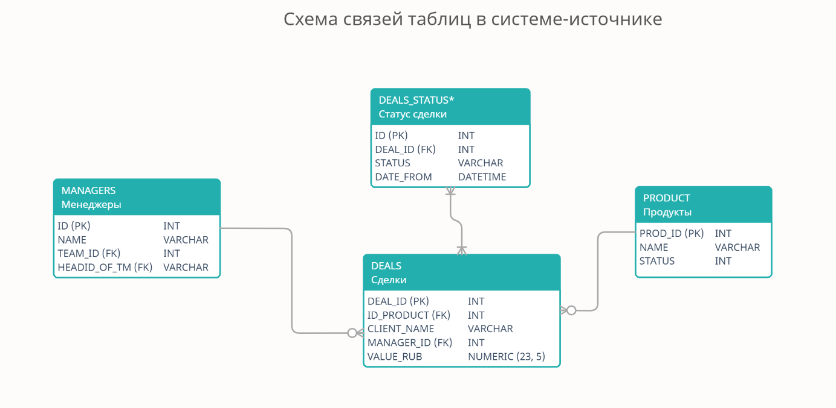

**Пример запроса:**

WITH DS AS (

SELECT

*

, ROW_NUMBER() OVER

(PARTITION BY DEAL_ID ORDER BY DATE_FROM DESC) AS RNK

FROM DEAL_STATUS

)

SELECT

D. MANAGER_ID

, M.NAME AS ‘ФИО Менеджера’

, D.DEAL_ID AS ‘Идентификатор сделки’

, D.CLIENT_NAME AS ‘Наименование клиента’

, P.NAME AS ‘Наименование продукта’

, D.VALUE_RUB AS ‘Объем сделки’

, DS.STATUS AS ‘Статус сделки’

FROM DEALS D

INNER JOIN PRODUCT P

ON D.ID_PRODUCT = P.PROD_ID

INNER JOIN DS

ON D.DEAL_ID = DS.DEAL_ID AND RNK = 1

INNER JOIN MANAGERS M

ON M.ID = D. MANAGER_ID

**JSON-ответ:**

Если JSON-ответ от команды frontend’а тянется на внутренний портал из витрины данных, которую как раз требуется разработать, а не из отдельных таблиц, то он будет выглядеть иначе, т.к. значения будут передаваться построчно, а не в виде массивов:

[

{

D. MANAGER_ID: 1,

M.NAME: «Иванов И.И.»,

D.DEAL_ID: 101,

D.CLIENT_NAME: «ООО Рога»,

P.NAME: «Кредит»,

D.VALUE_RUB: 100,

DS.STATUS: «В_процессе»

},

{

D. MANAGER_ID: 2,

……..

}

]

**Ответы на дополнительные вопросы:**

**1. Как можно реализовать обработку ошибок в интеграционной функции? Какие возможны кейсы?**

**Возможные кейсы:**

* Ошибки со стороны клиента и ошибки со стороны сервера – требуется настройка проверки HTTP-кодов: <https://ru.wikipedia.org/wiki/%D0%A1%D0%BF%D0%B8%D1%81%D0%BE%D0%BA_%D0%BA%D0%BE%D0%B4%D0%BE%D0%B2_%D1%81%D0%BE%D1%81%D1%82%D0%BE%D1%8F%D0%BD%D0%B8%D1%8F_HTTP>
* Пользователь может видеть устаревшие данные, из-за того, что данные закэшировались – в этом случае пользователю нужно почистить кэш.

1. **Какие могут быть кейсы при формировании ответа?**

**Возможные кейсы:**

* По сотруднику нет данных, т.к. у него нет сделок. Например, если сотрудник трудоустроен недавно.
* По сотруднику нет данных или по сотруднику тянутся некорректные данные из-за кадровых перестановок. Например, если сотрудник был переведен через увольнение (уволен и на следующий день принят на новую должность), если сотрудник переведен в другую бизнес-единицу / другой регион, если у сотрудника по какой-то причине изменились учетные данные и т.д.
* Сотруднику нужно видеть сделки другого сотрудника, которого он замещает из-за отпуска основного сотрудника, увольнения и т.д.

1. **Опишите логику и последовательность работы функции (верхнеуровнево):**
2. Авторизованный пользователь отправляет запрос на получение данных.
3. Frontend отправляет HTTP-запрос к серверу на получение данных.
4. Сервер отправляет SQL-запрос к предрасчитанной витрине данных с фильтром по авторизованному пользователю.
5. Сервер приложений получает выборку данных, согласно заданным условиям.
6. Сервер приложений формирует JSON.
7. Сервер приложений отправляет JSON в ответ на HTTP-запрос.

**На мой взгляд не учтено:**

* **Нет информации по статусу сделок.**

Согласно БТ пользователям также необходимо видеть статус сделки.

Информации по статусу в таблице по сделкам нет.

Я бы уточнила этот момент у бизнес-аналитика – возможно, потребуется доработка системы-источника для предоставления пользователям возможности внесения статуса сделки. Это потребует создания в КХД таблицы (DEALS_STATUS) с информацией по статусам сделок и датам статусов, которая будет наполняться через веб-форму.

В этой таблице нужно будет сохранять записи по присвоению сделке нового статуса и дату такого присвоения.

* **Нет информации о том, какие сделки должны демонстрироваться пользователю.**

Возникают вопросы:

1. Нужно демонстрировать все сделки или только выборочные?
2. По каким критериям нужно отбирать сделки для демонстрации – сделки за какой-то период (например, за квартал) или сделки в каком-то статусе (например, «в процессе»)?

* **Сценарии использования функционала.**

Желательно учесть все возможные сценарии использования функционала:

* Возможность одному сотруднику видеть сделки другого сотрудника, которого он замещает из-за отпуска основного сотрудника, увольнения и т.д.
* Возможность для руководителя видеть сделки по своим сотрудникам и, возможно, переназначать ответственных за сделки и др.
* **Технические моменты обновления витрины данных.**

Регулярность обновления витрины – неясно с какой частотой требуется обновлять данные.

Тип обновления витрины данных – зависит от характера обновления данных в таблицах-источниках и от требований бизнеса к сохранению истории по изменению статуса и по другим изменениям данных.